Xây dựng hệ thống điều phối đội xe giao hàng thông minh thời gian thực trên nền tảng Big Data và Giải thuật Tiến hóa.

2. Phát biểu bài toán (Problem Statement)
Bài toán tập trung vào việc quản lý và tối ưu hóa lộ trình cho một đội xe gồm 100 xe tải thực hiện giao hàng cho 1.000 khách hàng tại khu vực Hà Nội. Hệ thống phải đối mặt với thách thức lớn nhất là tình trạng giao thông biến động (tắc đường), đòi hỏi khả năng cảm nhận dữ liệu lớn và tái tối ưu hóa lộ trình ngay lập tức để đảm bảo hiệu quả vận hành.

Các thành phần hệ thống (Entities & Attributes)
- Cấu trúc thông điệp GPS: dữ liệu thô được lấy từ 9000 Bot và 100 xe tải
- entity_id: string
- entity_type: enum (Truck hoặc Bot)
- latitude: double
- longtiude: double
- speed: float
- timestamp

- Thực thể xe tải: sau khi map-matching
- vehicle_id: string
- current_edge_id
- distance_on_edge: (vị trí cụ thể trên Edge, tính từ đầu)
- current_load: float (khối lượng hàng hiện tại)
- list_route: array (danh sách các Edge_ID mà xe dự định đi qua)
- remaining_customers: string (danh sách ID khách hàng chưa giao)

- Thực thể môi trường và trạng thái đường (Redis Schema): kiểm tra xung đột, lưu trạng thái đường vào Redis dưới dạng Key-Value hoặc Hash
- Key: edge:{edge_id}
Thuộc tính:
- vehicle_count: int
- status: enum (clear, congested, blocked)
- avg_speed
- last_updated: timestamp

- Thực thể khách hàng
- _id: khóa
- coordinate
- demand_weight
- time_window: object (start_time, end_time)

Quy trình vận hành (Operational Flow)
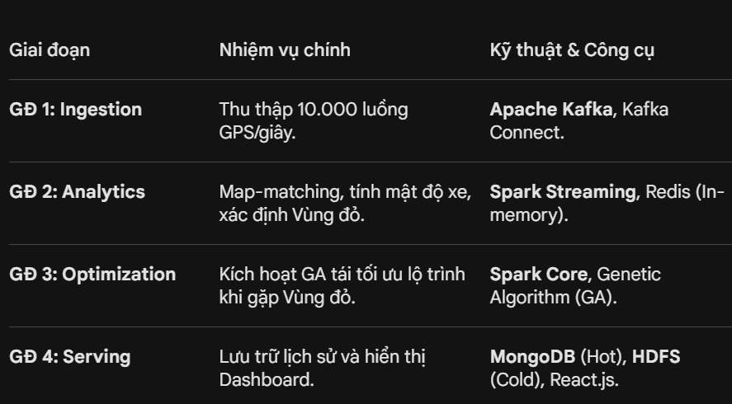

Chuẩn bị dữ liệu và tạo lập Bot mô phỏng
Dữ liệu bản đồ (The Graph)
- nguồn từ OpenStreetMap (OSM) khu vực Hà nội
- định dạng: chuyển đổi cấu trúc đồ thị (graph) gồm các nodes và edges

Tạo lập Bot
- sử dụng thư viện viết một Script
- hành vi: Bot di chuyển từ điểm A đến B ngẫu nhiên trên bản đồ
- trả về một json định kỳ sau 1s lên Kafka: (Id, lat, lon)

Data Flow:
- Script Bot + thiết lập GPS trên xe tải đẩy dữ liệu vào Kafka
- Map-matching: Spack Streaming nhận tọa độ thô -> ánh xạ vào Edge_ID của bản đồ OSM
- Đánh giá
  - Cập nhập số lượng xe vào Redis theo từng Edge_ID
  - Kiểm tra nếu Count(Edge_ID) > 100, đánh dấu Edge_ID là status = “blocked” trong Redis
- Kiểm tra xung đột:
- với mỗi xe tải, Spark lấy assigned_route
- truy vấn Redis
- nếu có Edge_ID nào có status = “blocked” -> kích hoạt thuật toán GA

- Tối ưu
- đầu vào: current_edge_id, remaining_customers, blocked_edges_List
- tìm lộ trình mới thời gian thấp nhất không chứa các Blocked_Edges

- Cập nhật và hiển thị lên fontend
- lộ trình mới ghi đè vào assigned_route trong MongoDB
- dashboard dùng socket.io để lấy dữ liệu từ MongoDB/ Redis và hiển thị real-time.

Phân công việc và nghiên cứu
Thành viên | Vai trò | Công việc cụ thể | Công cụ cần học (Key Tools)
Thành viên A | Data Engineer (Hạ tầng dữ liệu) | Thiết lập cụm Kafka, tạo Topic. Viết Script mô phỏng 9.000 Bot đẩy dữ liệu vào Kafka. Đảm bảo luồng dữ liệu thông suốt. | Apache Kafka, Python (confluent-kafka), Docker (để triển khai nhanh).
Thành viên B | Stream Processor (Xử lý thời gian thực) | Viết code Spark Streaming để nhận dữ liệu từ Kafka. Thực hiện Map-matching và tính toán mật độ xe trên từng Edge. Đẩy trạng thái tắc đường vào Redis. | Apache Spark (Pyspark), Redis, Thư viện hình học (Shapely/Pyproj).
Thành viên C | Optimization Specialist (Thuật toán) | Nghiên cứu và cài đặt thuật toán GA. Thiết kế hàm Fitness dựa trên dữ liệu từ Redis và MongoDB. Trả ra lộ trình mới khi có tín hiệu điều phối. | Genetic Algorithm, Spark Core, Thư viện đồ thị (NetworkX để tìm đường ngắn nhất).
Thành viên D | Fullstack & GIS (Hiển thị) | Thiết kế Database MongoDB. Xây dựng Dashboard hiển thị bản đồ nhiệt (Heatmap) và vị trí xe chạy thời gian thực. | MongoDB, React.js, Leaflet.js hoặc Mapbox (để vẽ bản đồ).

